Manual, gestión Empleados

Gestión de Empleados

Seleccionamos el modulo de empleados

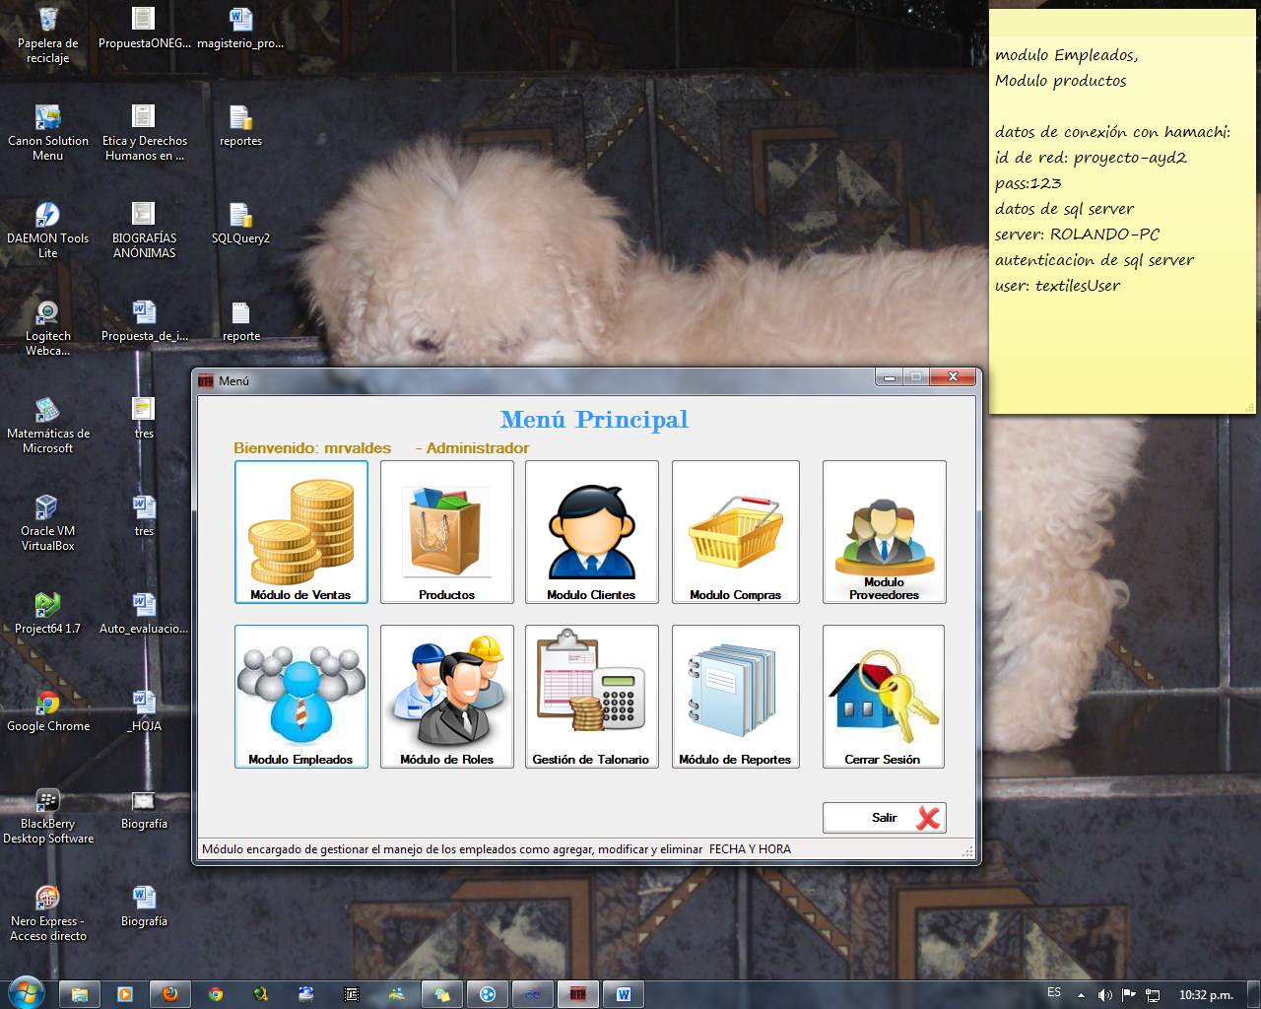

Nos aparecerá el modulo principal de empleados

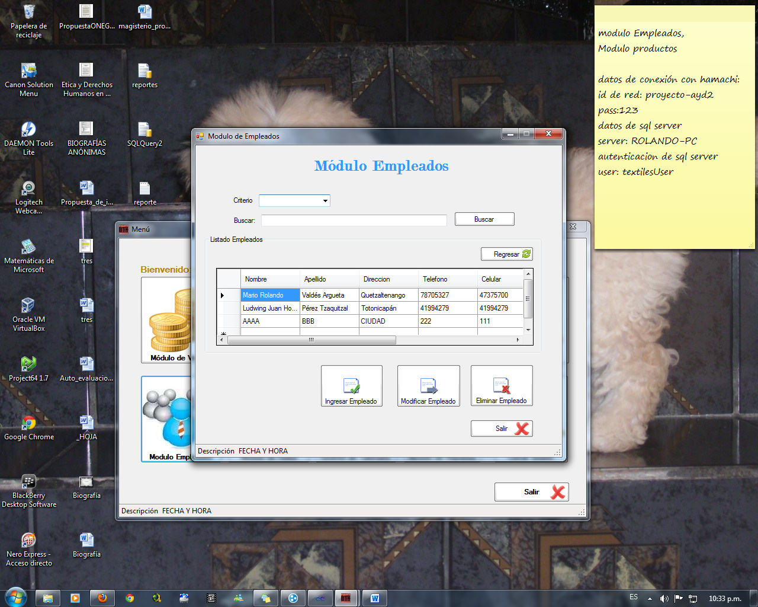

Para buscar un empleado podemos seleccionar el criterio de búsqueda que se desea

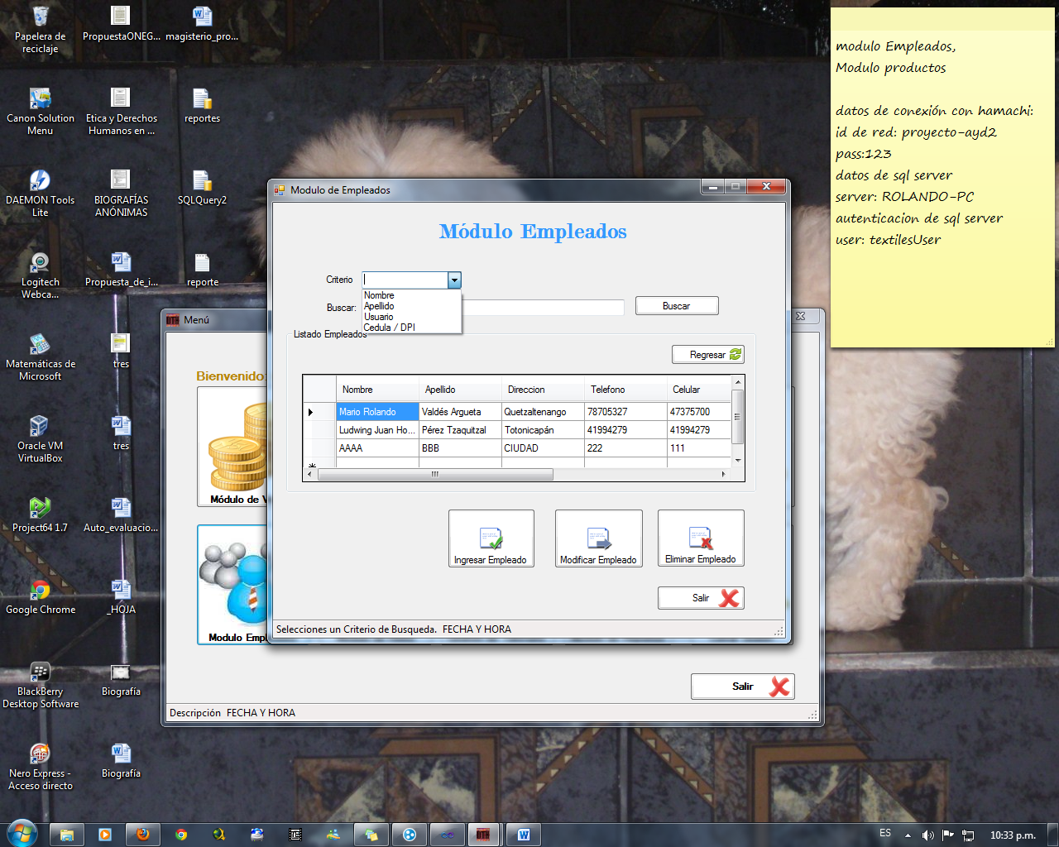

Después de seleccionar el criterio, ingresamos el texto que se desea buscar y damos click en el botón aceptar

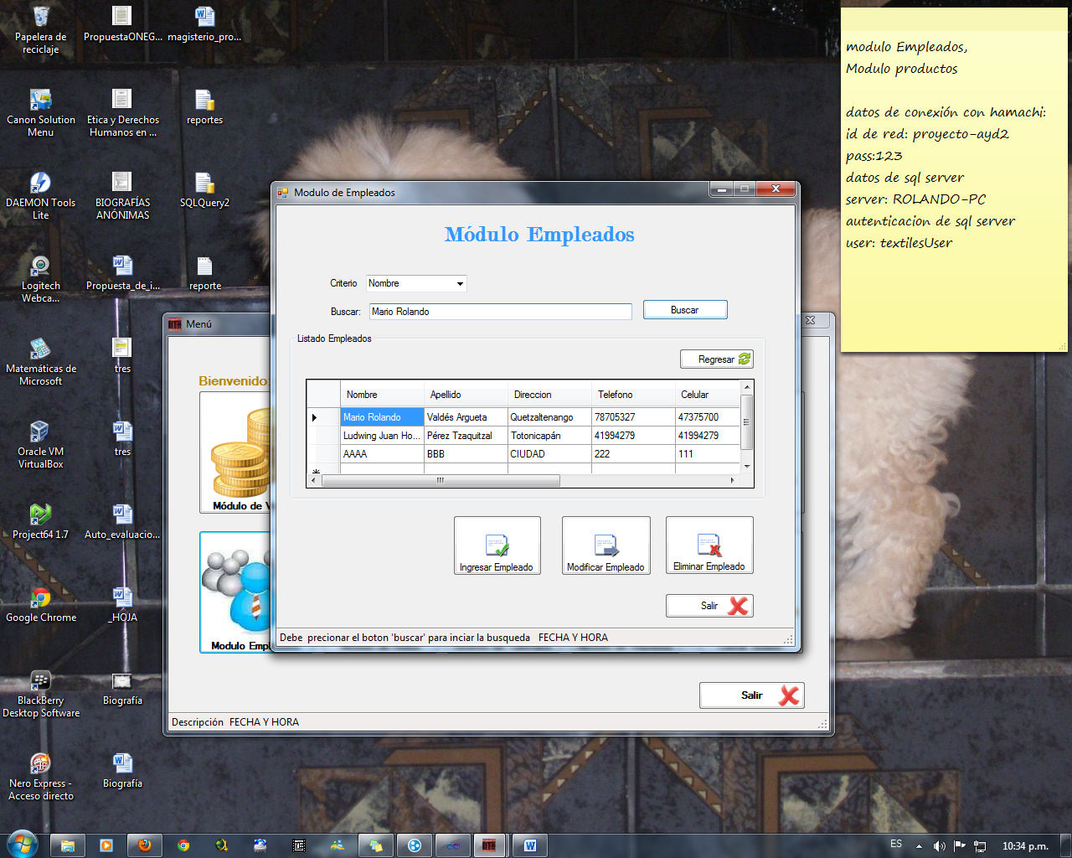

Podemos observar en la lista de empleados el resultado de la búsqueda

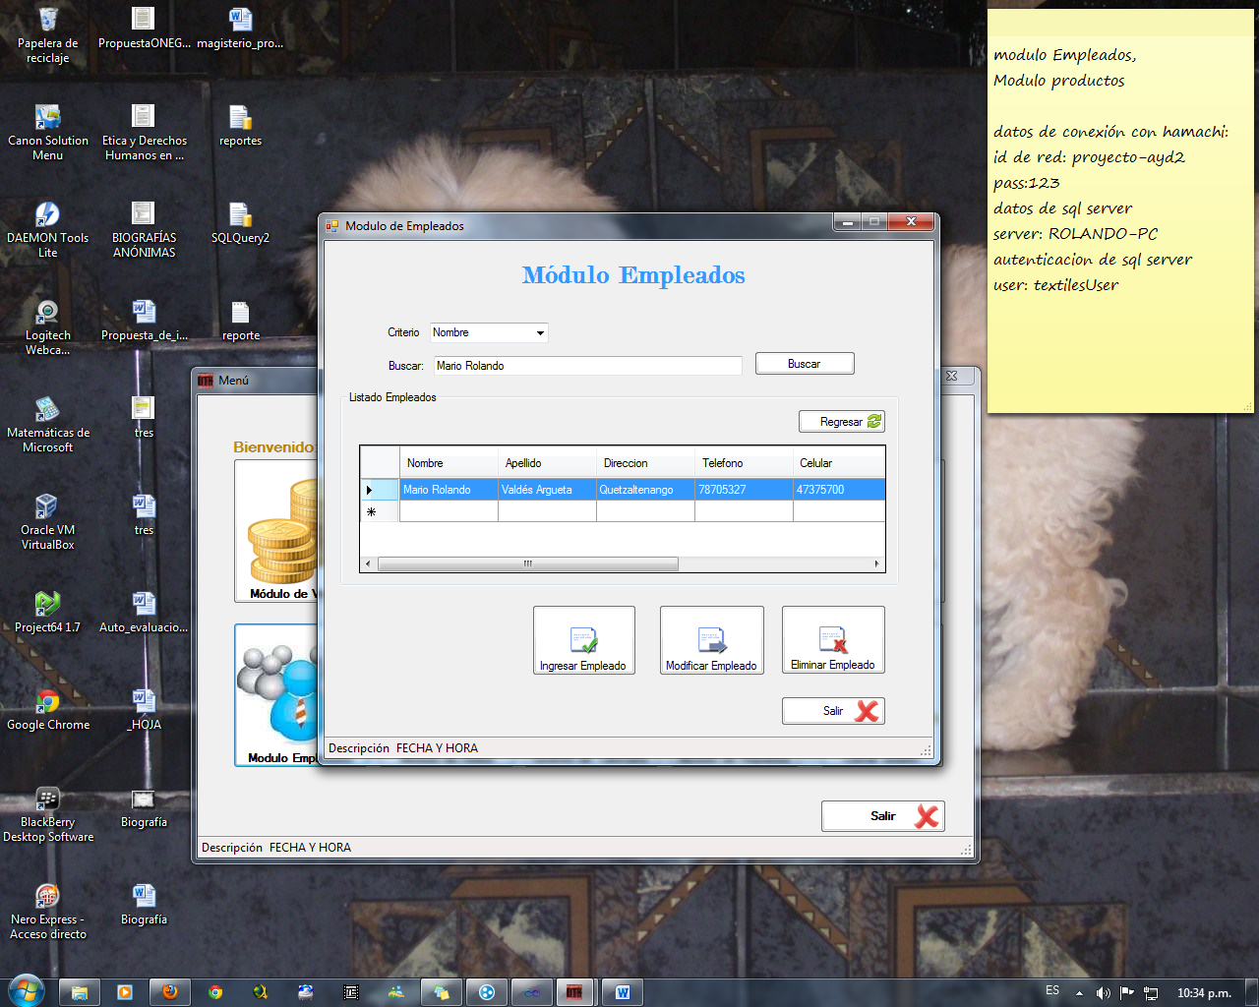

Si se desea regresar y ver la lista completa de empleados activos, damos click en el botón regresar

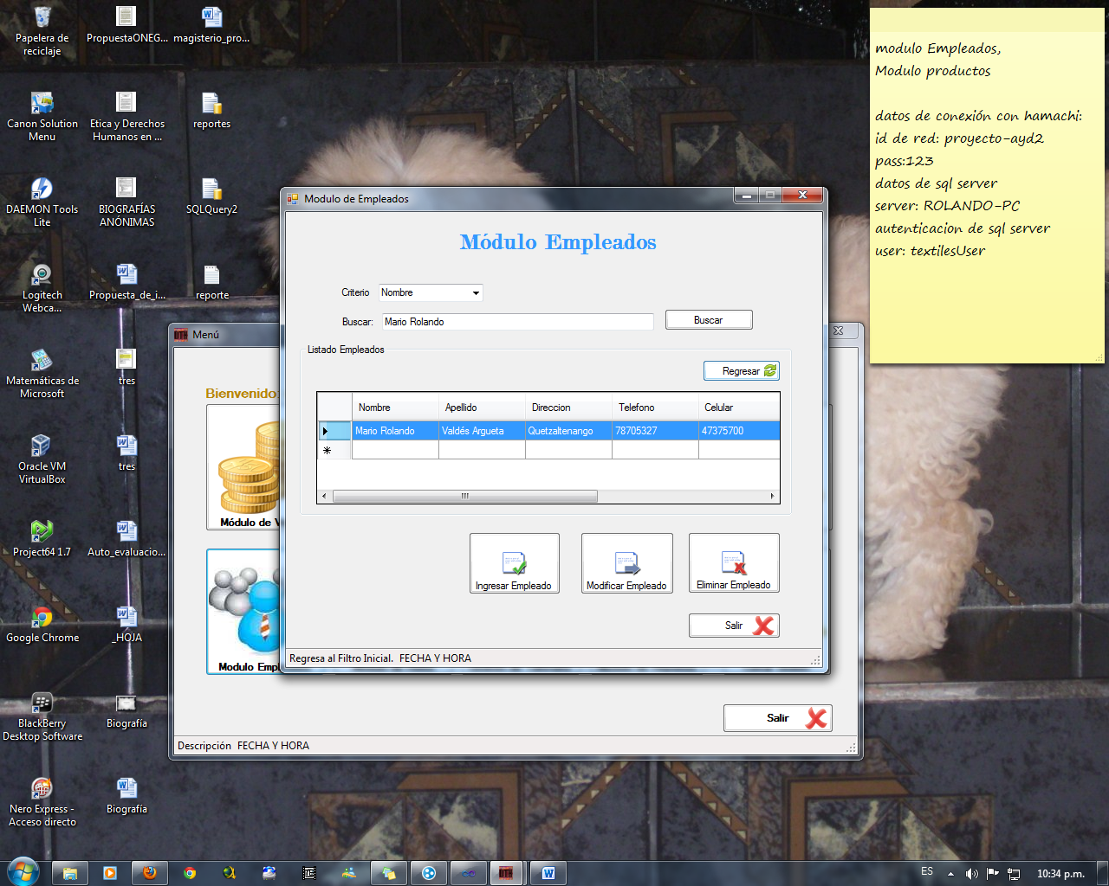

Para ingresar un empleado nuevo, damos click en el botón ingresar empleado

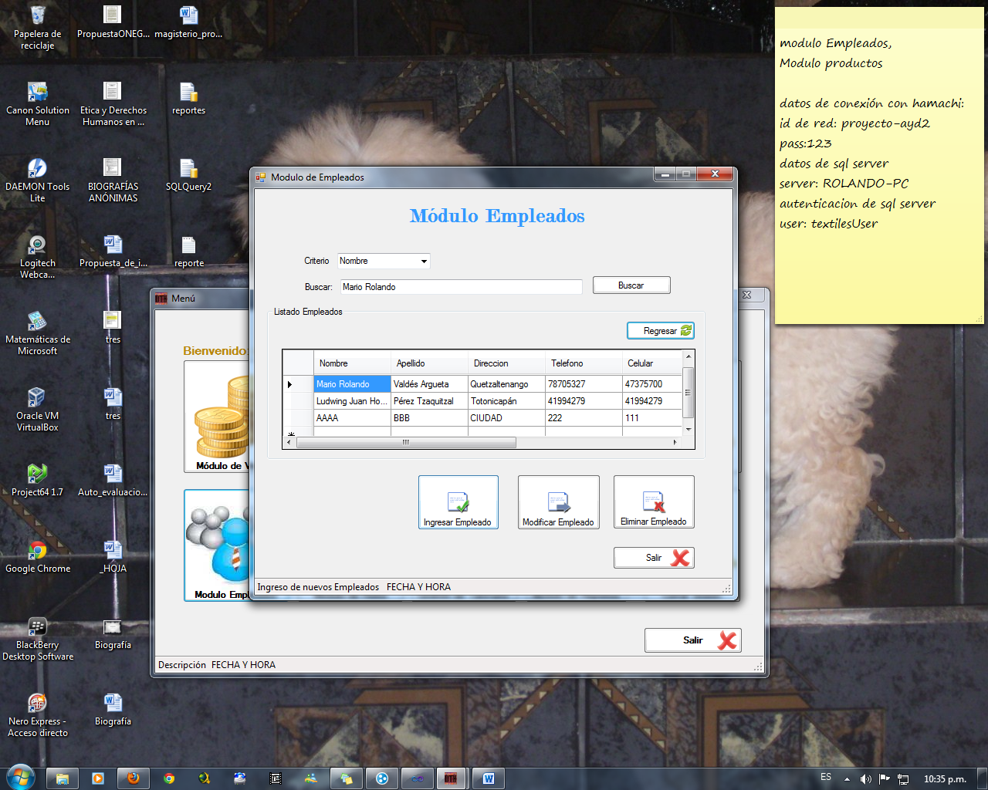

Nos aparecerá el formulario de nuevo empleado

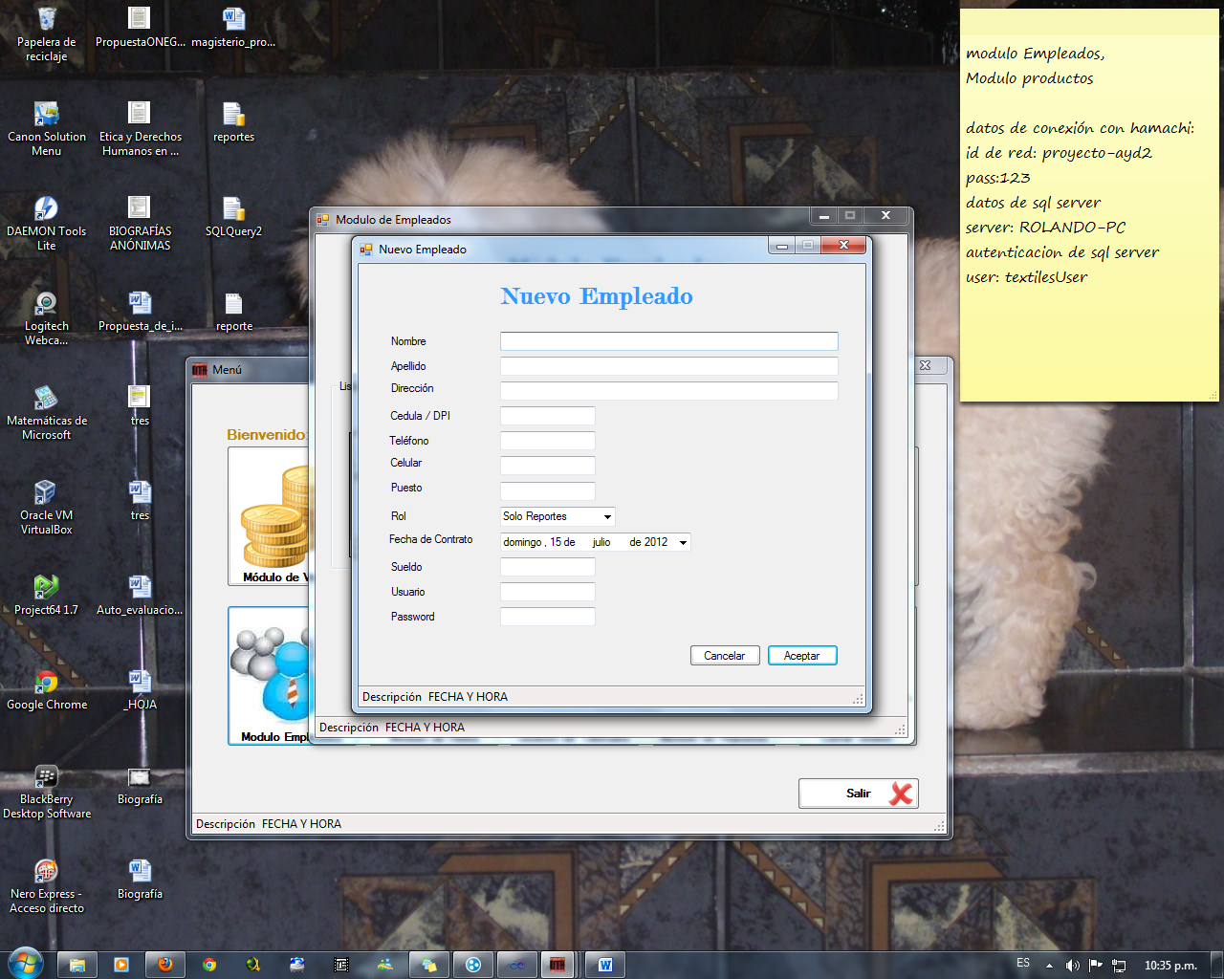

Si hacemos click en el botón aceptar sin ingresar ningún campo, el programa automáticamente nos marcara con color amarillo los campos que necesitamos completar, para que se pueda realizar el ingreso

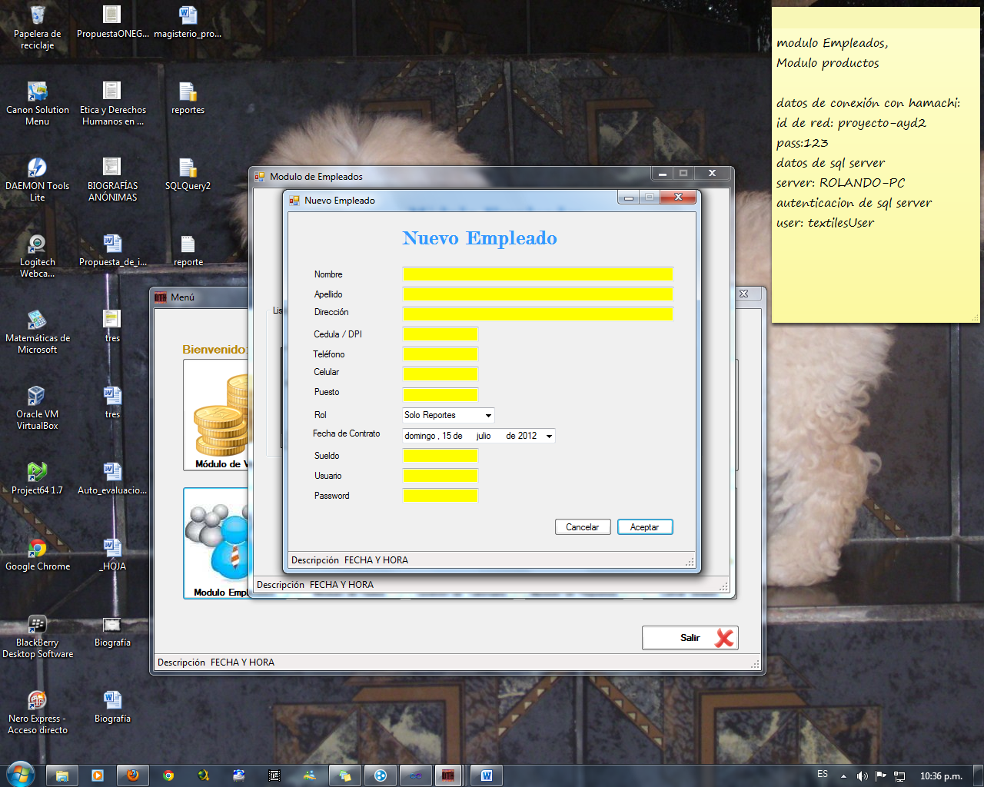

Al llenar todos los campos necesarios podemos guardar los datos del nuevo empleado haciendo click en el botón aceptar

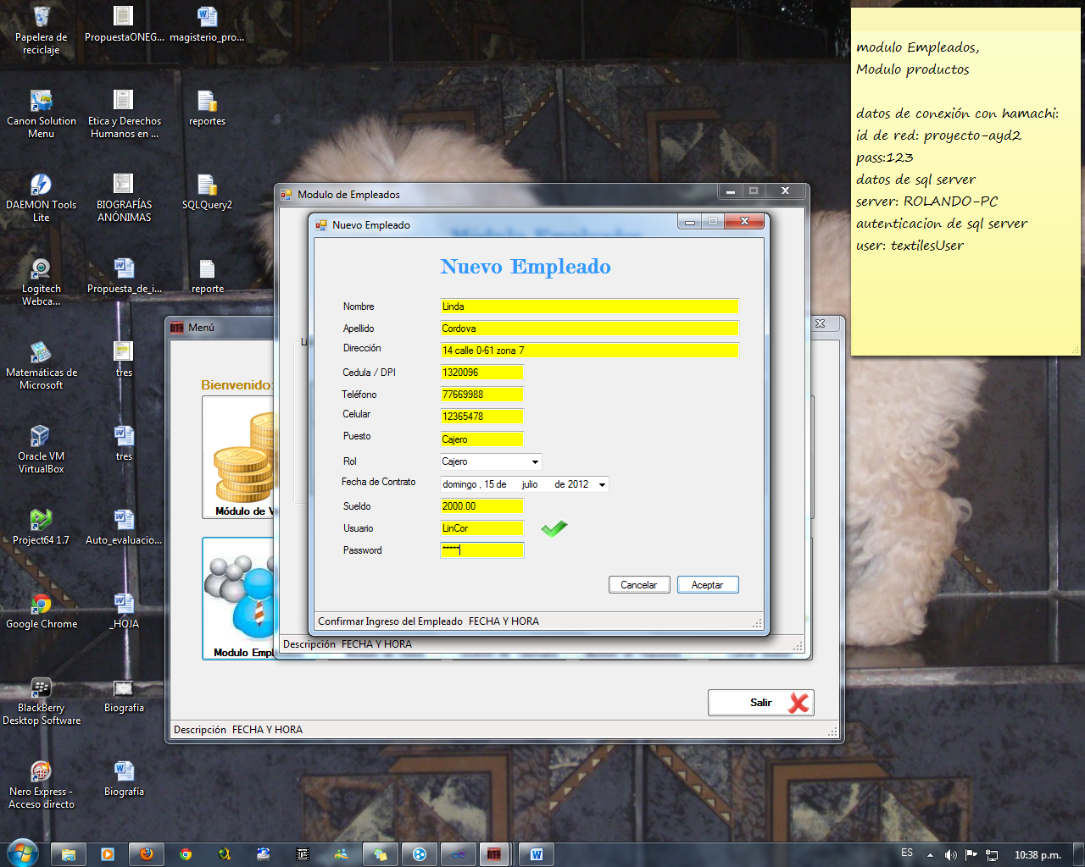

Automáticamente nos mostrara un mensaje donde nos avisa que el ingreso se realizo correctamente

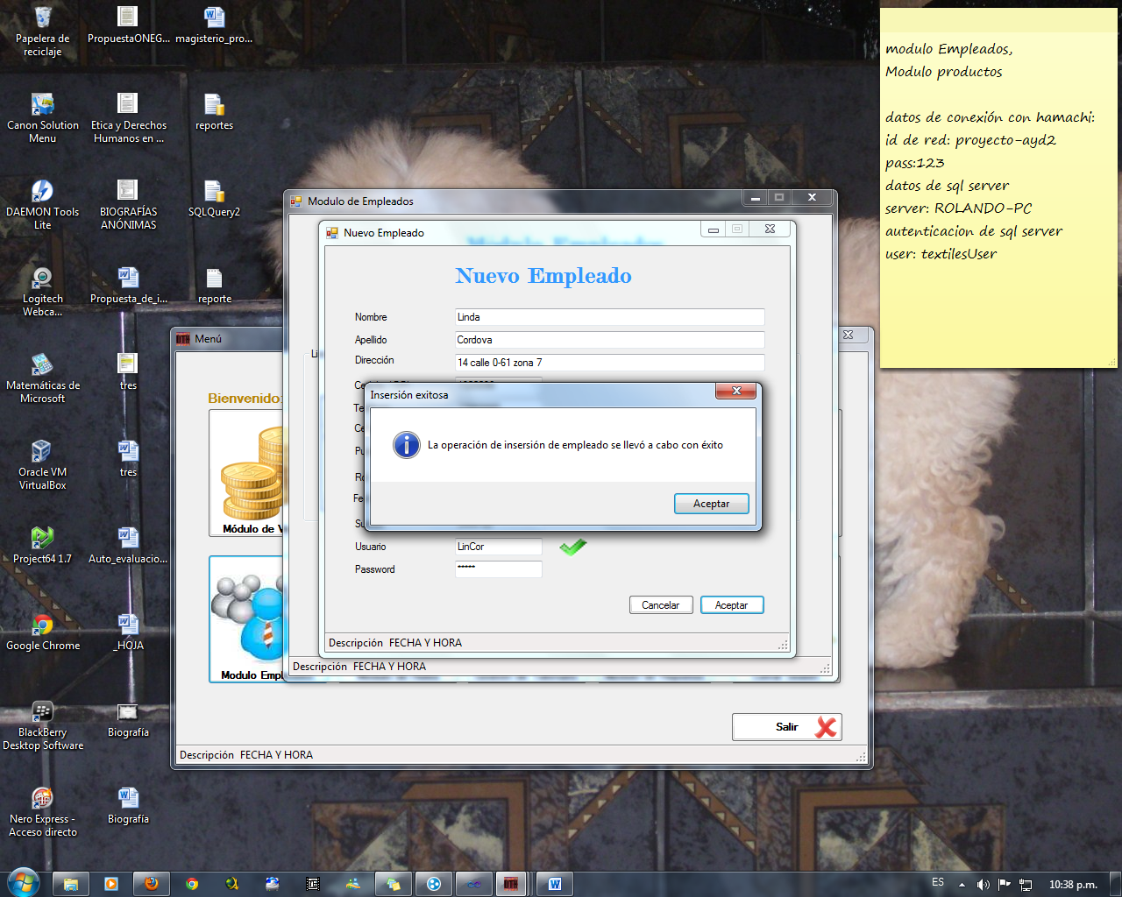

Para modificar los datos de un empleado, debemos primero seleccionarlo de la lista de empleados y luego hacer click en el botón de modificar empleado

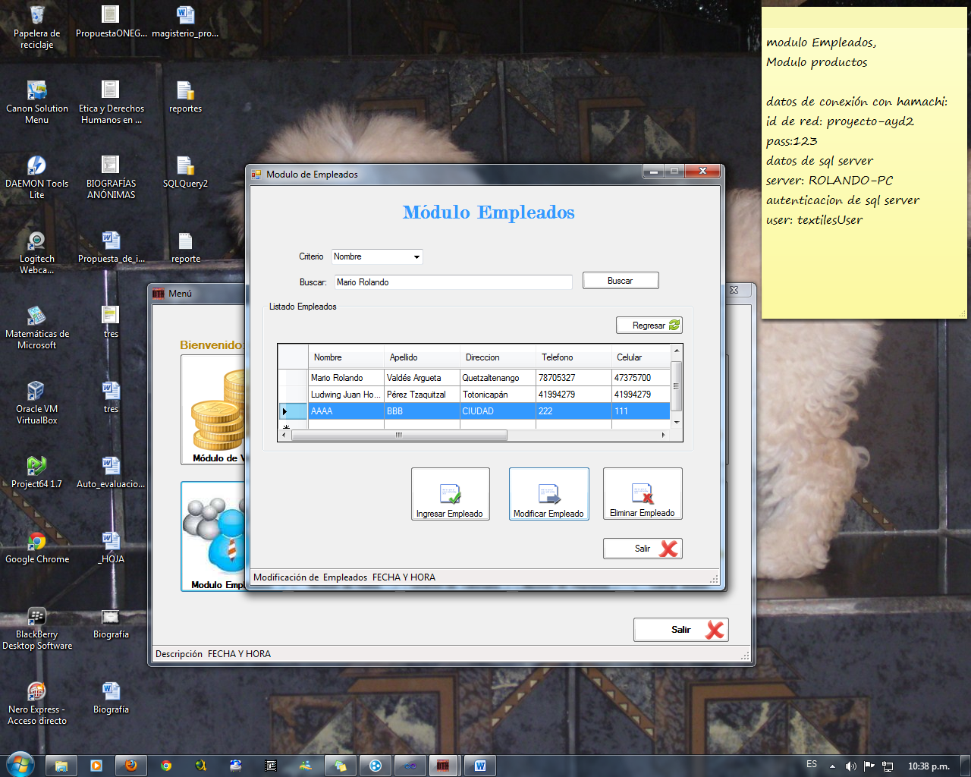

Nos aparecerá el formulario de modificar datos del empleado, donde podremos realizar algún cambio

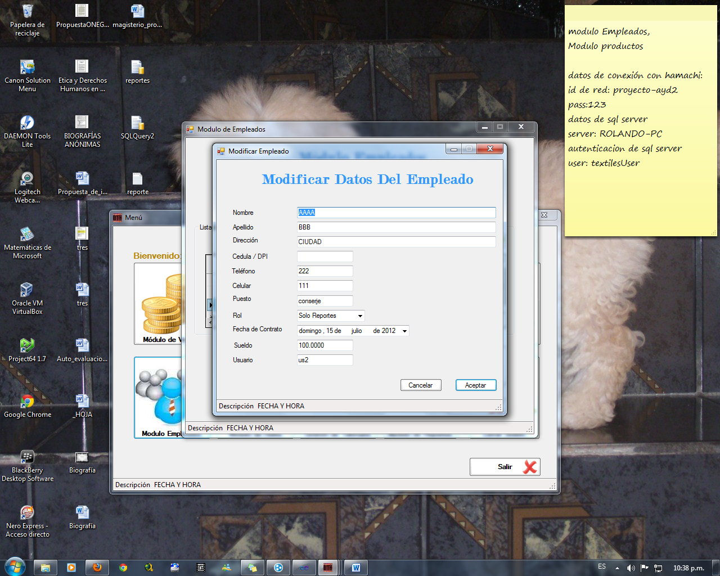

Para guardar los cambios seleccionamos el botón aceptar y automáticamente aparecerá un aviso, donde nos informa que los cambios se realizaron con éxito

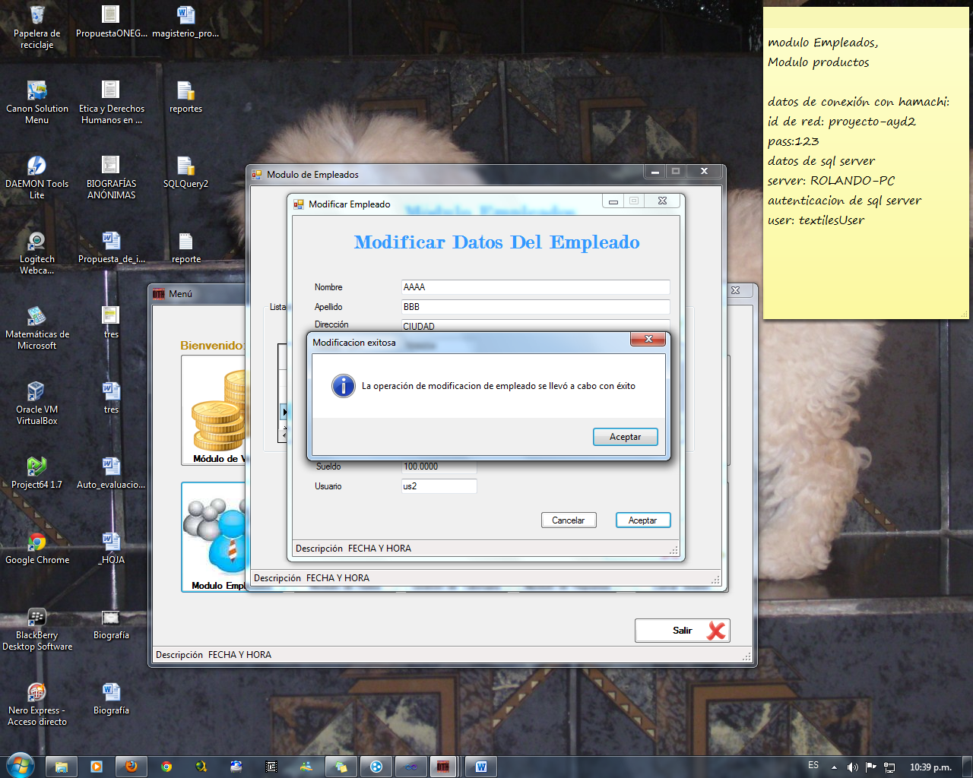

Para eliminar un empleado, primero debemos seleccionarlo en la lista de empleados y luego hacer click en el botón eliminar empleado

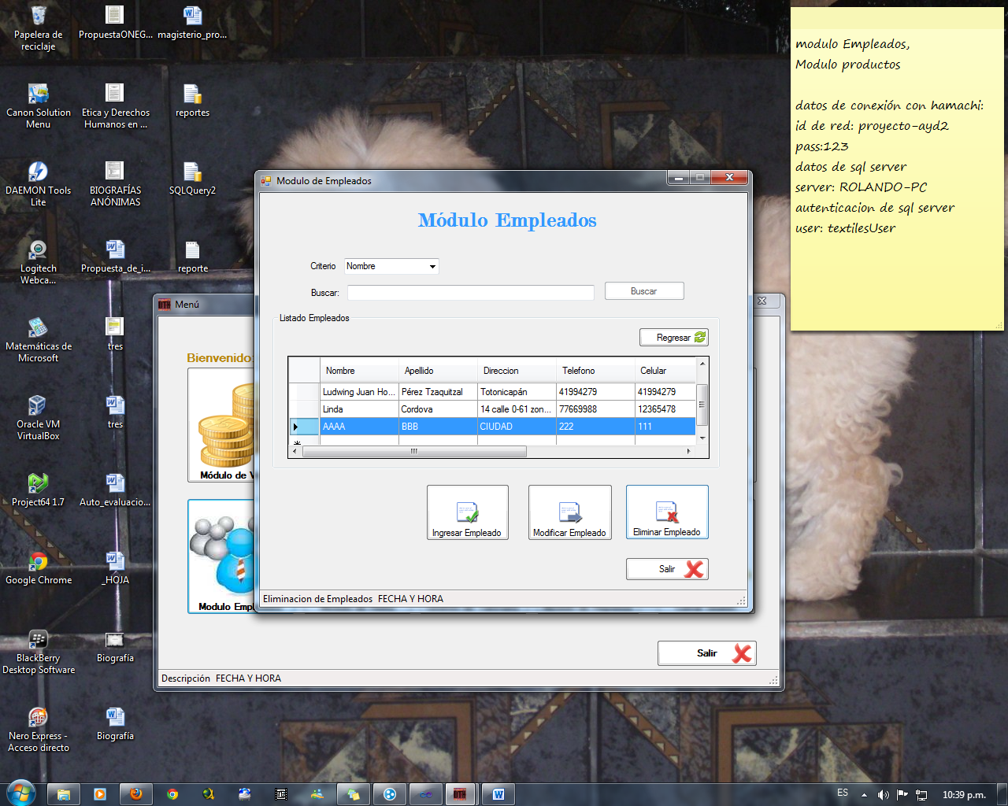

Y automáticamente mostrara un aviso, confirmando la eliminación de tal empleado

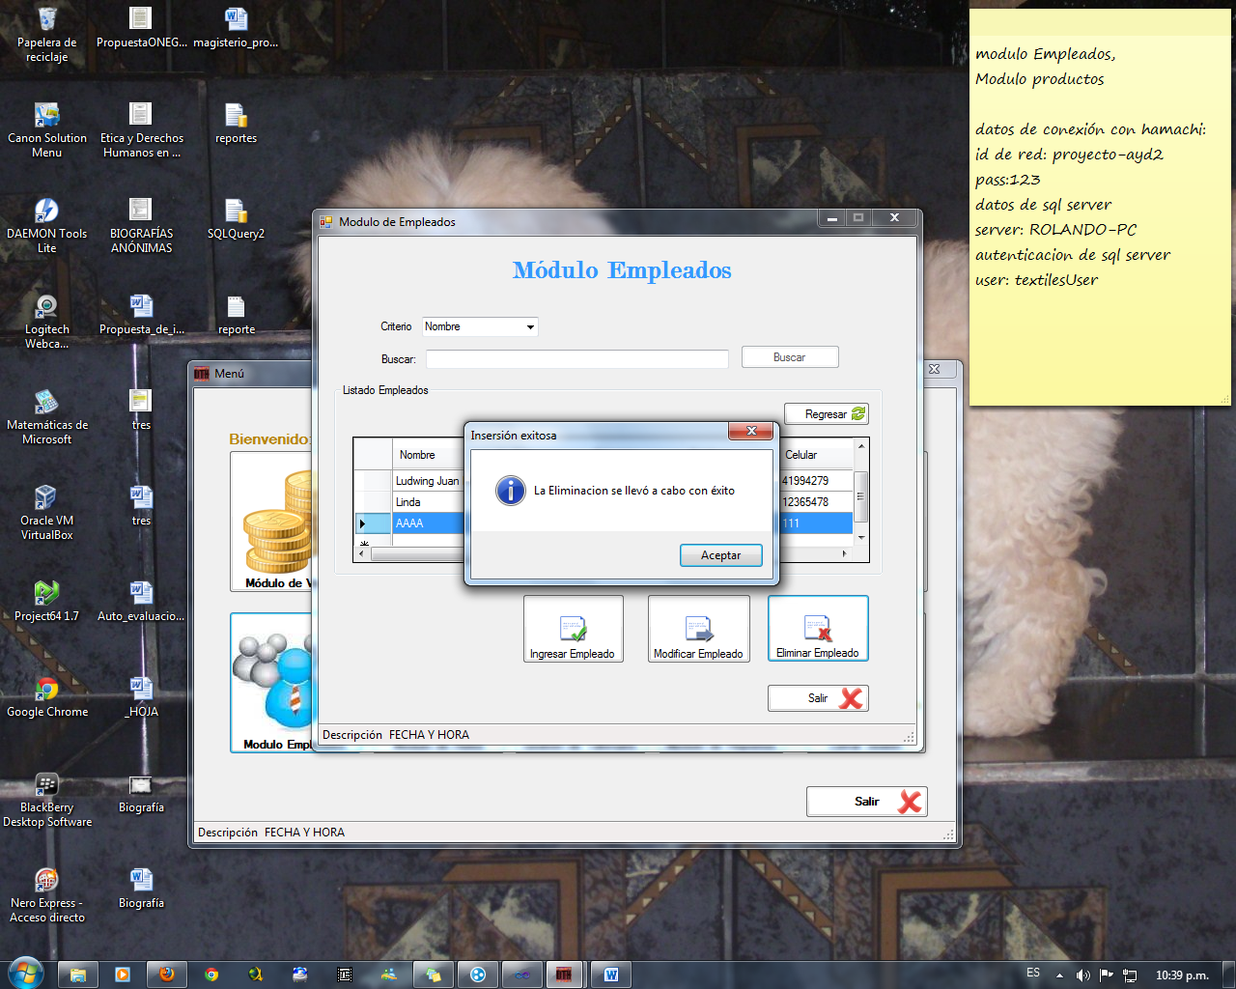

Para salir del modulo de empleados basta con hacer click en el botón de salir

